**REQUERIMENTO Nº**

**REQUEIRO À MESA,** ouvido o Egrégio Plenário na forma regimental, digne-se oficiar ao **Exma. Senhora Prefeita Municipal de Tatuí,** para que informe a esta Casa Legislativa, se existe a possibilidade de **juntamente com o setor competente, de realizar a revitalização (limpeza, capinação, iluminação, paisagismo e bancos) da Praça Anita Costa (praça dos cavalos),** nesta cidade.

**J U S T I F I C A T I V A**

No momento essa praça localizada na região central serve apenas como local para realização de arruaças, uso de bebidas e drogas por moradores de rua.

Com a revitalização da praça práticas como essas não ocorrerão mais e também vai criar um ambiente propício à socialização e lazer, melhorando o relacionamento dos moradores da região.

É importante que os moradores do centro e das imediações também tenham acesso a este benefício concedido em outros bairros.

**Sala das Sessões “Ver. Rafael Orsi Filho”, 19 de abril de 2021.**

**P****AULINHO MOTOS**

**Vereador**

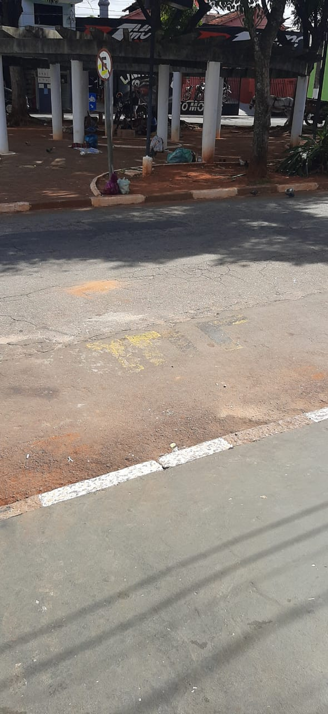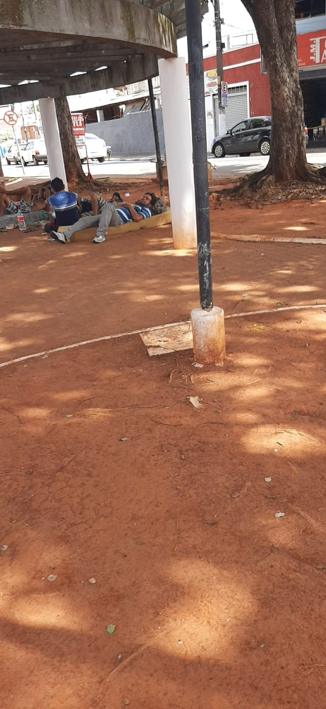

**PAULINHO MOTOS**

**Vereador**